174 那須・ハコラ病
○ 概要

１．概要
那須・ハコラ病（Nasu-Hakola disease）は、多発性骨嚢胞による病的骨折と白質脳症による若年性認知症を主徴とし、DAP12（TYROBP）遺伝子又はTREM2遺伝子の変異を認める常染色体性劣性遺伝性疾患である。1970年代に、那須毅博士とHakola博士により疾患概念が確立され、polycystic lipomembranous osteodysplasia with sclerosing leukoencephalopathy （PLOSL）とも呼ばれている。患者は本邦と北欧（フィンランド）に集積している。本邦における患者数は約200人と推定される。

２．原因
脳のミクログリアや骨の破骨細胞で発現しているDAP12（TYROBP）遺伝子又はTREM2遺伝子の機能喪失変異により発症するが、詳細な分子メカニズムは解明されていない。

３．症状
①無症候期（20歳代まで）、②骨症状期（20歳代以降）：長幹骨の骨端部に好発する多発性骨嚢胞と病的骨折、③早期精神神経症状期（30歳代以降）：脱抑制・多幸症・人格障害・言語障害などの前頭葉症候・精神症状・てんかん発作、④晩期精神神経症状期（40歳代以降）：進行性認知症を呈する。

４．治療法
現在、原疾患に対しては有効な治療法がなく、対症療法が主体である。骨折に対する整形外科的治療、精神症状に対する抗精神病薬の投与やてんかん発作に対する抗てんかん薬の投与が行われている。

５．予後
20歳代頃から骨折を繰り返す。30歳代頃から精神神経症状を呈して緩徐に進行し、40～50歳代に寝たきり状態となり、誤嚥性肺炎などの感染症を契機に死亡する。

○ 要件の判定に必要な事項
- 患者数
約200人
- 発病の機構
不明（DAP12遺伝子又はTREM2遺伝子のいずれかの機能喪失変異により発症する。）
- 効果的な治療方法
未確立（対症療法のみである。）
- 長期の療養
必要（進行性である。）
- 診断基準
あり（研究班作成の診断基準）
- 重症度分類
Bianchinらのstage（I-IV）分類で、stage II以上を対象とする。

○ 情報提供元
「那須ハコラ病の臨床病理遺伝学的研究」
研究代表者 明治薬科大学 教授 佐藤準一

＜診断基準＞

那須・ハコラ病の診断基準

主要項目 | 細目
１．骨症状・所見： 骨嚢胞 （bone cysts） | a．長管骨の骨端部に多発し、頭蓋骨や脊椎骨には見られない。
細目（a～e）３項目以上を満たすことが必要 | b．骨痛を伴い、病的骨折を反復する。
 | c．骨X線で多胞性透亮像と骨梁非薄化を認める。
 | d．骨生検で膜嚢胞性変化（lipomembranous osteodysplasia）を認める。
 | e．通常は20歳代以降に骨症状を呈する。
２．精神神経症状・所見： 前頭葉症状を主徴とする進行性認知機能障害 （frontal lobe syndrome and progressive dementia） | f．脱抑制、多幸、人格変化、行動異常が、認知機能障害に先行する。
細目（f～k） ３項目以上を満たすことが必要 | g．歩行障害、錐体路徴候（痙性、病的反射など）、不随意運動（舞踏病、ミオクローヌスなど）、てんかん発作を呈することが多い。
 | h．進行期に失外套状態となる。
 | i．CT、MRIで前頭葉優位の脳萎縮、脳室拡大、基底核石灰化、び漫性白質病変を認める。
 | j．てんかん様異常脳波を認めることがある。
 | k．通常は30歳代以降に精神神経症状を呈する。
３．遺伝子変異： DAP12（TYROBP）遺伝子又はTREM2遺伝子の機能喪失型変異 （loss of function mutation of DAP12 gene or TREM2 gene） | l．通常は欠失又は点変異のホモ接合体（homozygote）であるが、複合ヘテロ接合体（compound heterozygote）の場合もある。
 | m．常染色体劣性遺伝の家族歴が明確でないこともある。
＜診断のカテゴリー＞
上記主要３項目のうち、(A)１と２を満たす（臨床２項目）又は(B)１と３を満たす（臨床１項目と遺伝子変異）又は(C)２と３を満たす（臨床１項目と遺伝子変異）場合は、那須・ハコラ病と診断できる。

＜重症度分類＞
Bianchinらのstage（I-IV）分類で、stage II以上を対象とする。

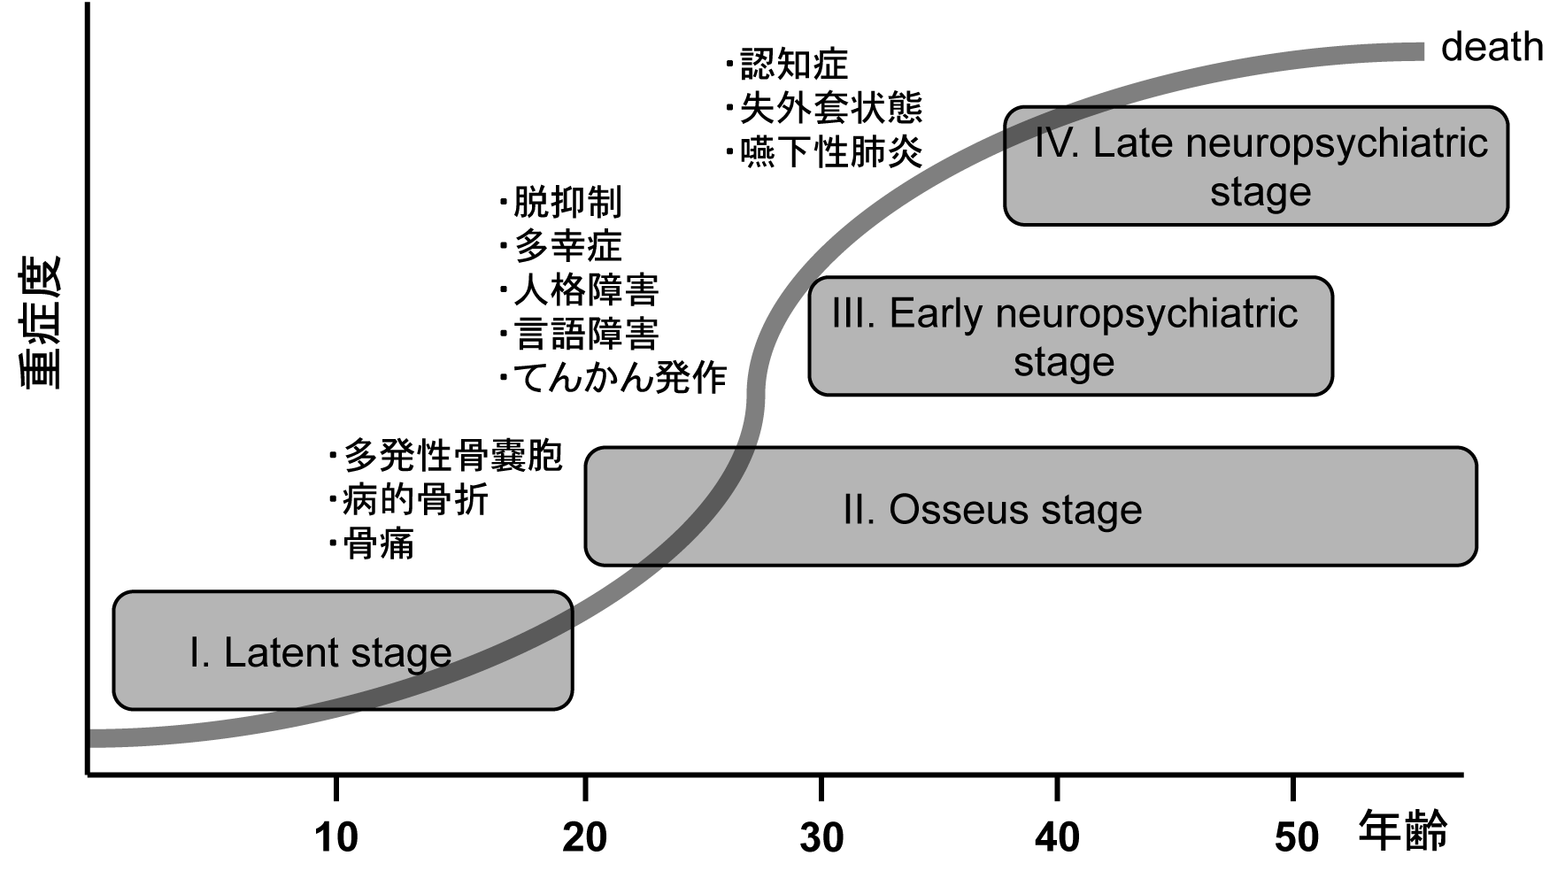
Bianchinらのstage（I-IV）分類
Ｉ．無症候期（20歳代まで）
ＩＩ．骨症状期（20歳代以降）：長幹骨の骨端部に好発する多発性骨嚢胞と病的骨折
ＩＩＩ．早期精神神経症状期（30歳代以降）：脱抑制・多幸症・人格障害・言語障害などの前頭葉症候・精神症状・てんかん発作
IV．晩期精神神経症状期（40歳代以降）：進行性認知症
を呈する。

参考事項：各ステージは症状により規定されているが、概ね各年代に該当する。通常は骨症状の出現が精神神経症状の出現に先行する。無症状期がI期で、骨症状の出現を認めた時点でII期とする。精神神経症状の出現を認めた時点でIII期とする。日常生活動作（ADL）が全介助となった時点でIV期とする。

※診断基準及び重症度分類の適応における留意事項
１．病名診断に用いる臨床症状、検査所見等に関して、診断基準上に特段の規定がない場合には、いずれの時期のものを用いても差し支えない（ただし、当該疾病の経過を示す臨床症状等であって、確認可能なものに限る。）。
２．治療開始後における重症度分類については、適切な医学的管理の下で治療が行われている状態であって、直近６か月間で最も悪い状態を医師が判断することとする。
３．なお、症状の程度が上記の重症度分類等で一定以上に該当しない者であるが、高額な医療を継続することが必要なものについては、医療費助成の対象とする。

